Tu tienda

Sistema de gestión de tiendas.

Objetivo general

* Ofrecer una aplicación de escritorio útil y practica para la administración de los diversos procesos llevados a cabo en la gestión de una tienda.

Objetivos específicos

* Establecerse como sistema de uso diario en la mayor cantidad de tiendas posible.
* Ofrecer herramientas adecuadas y necesarias para el uso de los tenderos.

Requerimientos

* Módulo Registro y edición de productos
* Módulo para agregar los productos comprados para vender
* Módulo para hacer una venta
* Módulo balance de ventas

Módulos Opcionales

* Módulo de inicio de sesión
* Módulo de guardado de datos de la tienda en la nube

**Funcionamiento de los módulos**

**Registro y edición de productos**

Permite crear nuevos productos o modificar y eliminar productos ya creados.

**compras**

Permite agregar o disminuir el inventario de los productos, cuando este llega a cero

en algún producto, emite un aviso. (este módulo puede ser activado o desactivado)

**Ventas**

Permite realizar ventas de uno o más productos, los cuales serán descontados del

Inventario de estar activo el módulo inventario (si el módulo inventario esta activo y

No hay inventario de un producto, no se permite realizar la venta).

**balance de ventas**

Ofrece una vista sobre la inversión y las ganancias de cada determinado periodo de tiempo.

**Facturación**

Registra las ventas realizadas en forma de factura y la cantidad de productos totales vendidos, clasificando por fecha y hora el orden de estos.

Posibilita filtrar las ventas teniendo en cuenta parámetros como el producto, numero de factura, la cantidad, la hora y el precio.

Diagrama Casos de uso

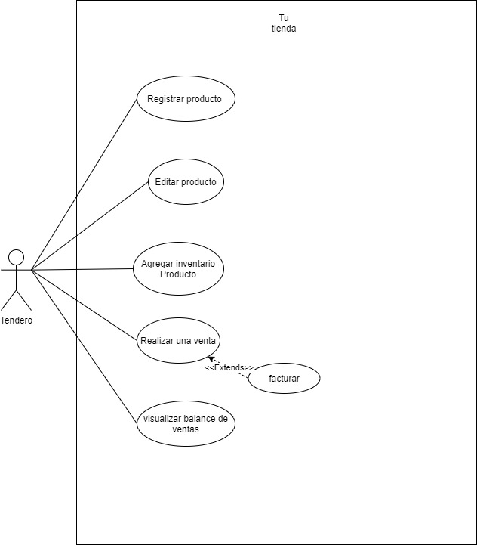

Diagrama Entidad Relación

Diagrama Clases

Diagrama de secuencia

Vista logica

Maquetado modular (mockups)